Jotunheimen nasjonalpark, vurdering av utvida vern, Vågå kommune
Referat frå møte 1. juni 2023, Arbeidsgruppe 1
Hanne Rugsveen Sveen, Hindflye beitelag
Karola Wentzel, Hindsæter Hotell
Kari Lund, Vågå Tamrein AS (og Bessheim fjellstue)
Anne Kristine P. Solbakken, Leirungsdalen beitelag
Svein Tore Sveen, setereigar og Hindflye beitelag
Kåre Fjøsne, Hindflye beitelag
Pål Ragnar Austrem, setereigar og beitebrukar
Andre Sundero, Hindsæter Hotell
Oskar Pettersen, sekretær Vågå fjellstyre
Sverre Blankenborg, Russdalen beitelag
Hans Petter Vaberg, Russdalen beitelag
Ingunn Moen Helland, Vågå kommune
Per Ivar Weydahl, Vågå kommune
Kari Sveen, nasjonalparkforvaltar, Statsforvalteren (SF)
Harald Klæbo, Statsforvalteren (SF)
Merknad: Ronny Smedsmo manglar på adresselista på møteinvitasjon ved brev av 12.05.23.
Verneverdiar og verneplanprosess
Harald Klæbo orienterte om bakgrunn og prosess for ei mogleg utviding av Jotunheimen nasjonalpark. Ramme frå Klima- og miljødepartementet er at det skal bygge på ein friviljug prosess der kommunane tek stilling til om dei ønskjer vidare utgreiing av vern på dei aktuelle kandidatområda. Kopi av presentasjonen er vedlagt.
SF vil lage eit utkast til «melding om oppstart av verneplanarbeid» og sende til møtedeltakarane på e-post for merknader. Hovudtrekka i innhaldet dvs aktuelle tema for fagutgreingar, aktuell utgreingsgrense, opplegg for lokal medverknad ble lagt fram i møtet for kommentarar.
Utgreingsgrenser er ikkje et forslag til vernegrense. Den er ei arbeidsgrense som er laga for å gje ei avgrensing av området som skal utgreiast og gjennom det definere arealet der det skal lagast fagutgreiningar for. Den angir samtidig det maksimale eit vern kan omfatte.
Innspel / diskusjon
Utgreingstema:
Hans P. Vaberg foreslo som nye tema:
- Rovvilt
- Bruk av tekniske hjelpemiddel, som t.d. drone
Vågå kommune sa seg villige til å kunne ta temaområde motorferdsle – vil gje endeleg tilbakemelding.
Vågå fjellstyre var positive til sa seg villige til å kunne ta temaområda jakt og fiske, landbruk, tekniske installasjonar og vegar – vil gje endeleg attendemelding. Det var ingen merknader til dei øvrige tema SF foreslå.
SF: Etter møtet har SF sjekka litt med tidlegare verneprosesser og motorferdsle det har ikkje vore eige tema i verneplan for Langsua og verneplan for Hjerkinn skytefelt som er dei to nyaste. Eit forslag kan vere at dette sjåast saman med landbruk, slik at Vågå kommune gjev innspel om praksis etter motorferdselslova til Vågå fjellstyre.
Utgreingane vil vere som eit oppdrag SF, godtgjerast med statlege prosessmidlar.

Andre merknader:
Karola Wentzel - Avbøtande tiltak:
- Kva kan kommunen få tilbake dersom større areal blir sett av til vern?
Kommentar (SF): det er spilt inn ønskje om stillingar knytt til NP-forvaltning/naturrettleing i Vågå, dette er tatt med vidare av SF i rapporteringa til Miljødirektoratet.
Kari Lund - Det er noko skilnad på typar ferdsel i disse områda av Jotunheimen. Det dei tradisjonelle reiselivsbedriftene driv med og marknadsfører, fører med seg først og fremst ferdsel på typiske attraksjonar som Besseggen m.m. Eigare av fritidseigedommar, som t.d. hyttefolk på Beitostølen og i Sjodalen, brukar områda på ein annan måte, og tek i bruk større område enn dei typiske turistane. Dei som held til i området som hytteeigare er vanskelegare å styre enn dei typiske tilreisande, som i stor grad følgjer turtips og merka ruter.
Anne Kristine Åsheim – forsøpling og toalettbesøk i terrenget er eit stort problem rundt parkeringa mot Knutshøe.
Hans P. Vaberg: Beitebruken har vore med og skapt landskapet som ein nå ønskjer å verne. Det vil vera viktig å leggje til rette for vidare beitebruk i ein utvida nasjonalpark. Med nasjonalpark som trekkplaster som kan skape auka ferdsel, burde det vore lagt til rette med ressursar for styrka tilsyn i slike område.
Per Ivar Weydahl: Det er behov for meir aktiv forvaltning av nasjonalparkane; jf. Besseggenpatruljen som burde inngått som eit fast ledd i forvaltninga. Dette for å unngå kostbare redningsaksjonar og hindre forsøpling.
Andre Sundero: Informasjon om verneverdiane er viktig. Det er behov for ressursar til betre informasjon og tilrettelegging av områda som blir verna.
Reiselivsbedriftene har ikkje fått auka trafikk dei siste par tiåra, så det er ikkje her den auka ferdselen skriv seg frå.
Hans P. Vaberg: Moglege framtidige inntekter i dei små distriktskommunane kan gå tapt dersom det blir lagt restriksjonar for anna utvikling. Det bør vera ein føresetnad at det følgjer meir synlege ressursar med eit eventuelt vern.
Spørsmål: Vil ein risikere ekstra strengt vern på dei to ganske små områda som eventuelt kan bli verna sett i forhold til dei store areala?
Svar (SF): for dei de to delområda er mest aktuelle verneform nasjonalpark – dvs si at det blir det same verneføresegnene som resten av Jotunheimen nasjonalpark. Statsforvaltaren ser det som svært lite aktuelt å vurdere t.d. naturreservat på kandidatområda i Vågå. Det kan kome forslag på justeringar av verneføresegnene for Jotunheimen nasjonalpark i prosessen i Vågå, da vil i så fall desse endringane gjelde for heile parken, om endringane ikkje er knytt til lokale stader i Vågå. Det blir Nasjonalparkstyret og grunneigar (Langmokje Almenning) som vil bestemme om det vil bli opna for merking av stigar i desse områda om dei blir ein del av nasjonalparken. Praksis etter gjeldande forvaltningsplan er å ha soner der ein ikkje ønskjer tilrettelegging for friluftliv.
Utgreiningsgrenser (arbeidsgrenser/plangrenser)
SF: Ønskjeleg å binde området saman med Veogjelet naturreservat, og trekkje utgreiingsgrensa ved kraftlinja i sør.
- Elvene Veo og Russa vil vere naturlege grenser
- Kommunegrense mot Ø. Slidre, noko uheldig grensedragning i elva, når eit samanhengande våtmarksområde er på begge sider av elva.
- Mot fv. 51
- Nedre Leirungen mot Gjendehøe og vidare areala mot Gjendeosen og Sjoa. SF foreslår at areala heilt til Sjoa er med på grunn av at det er nokså rike områder her. SF vil likevel forutsette at anlegga til Gjendebåten, infiltrasjonsanlegg til Gjendesheim, og private hytter ved Nedre Leirungen og ved Gjendeosen ikkje vert med i eit evt. utvida verneområde.
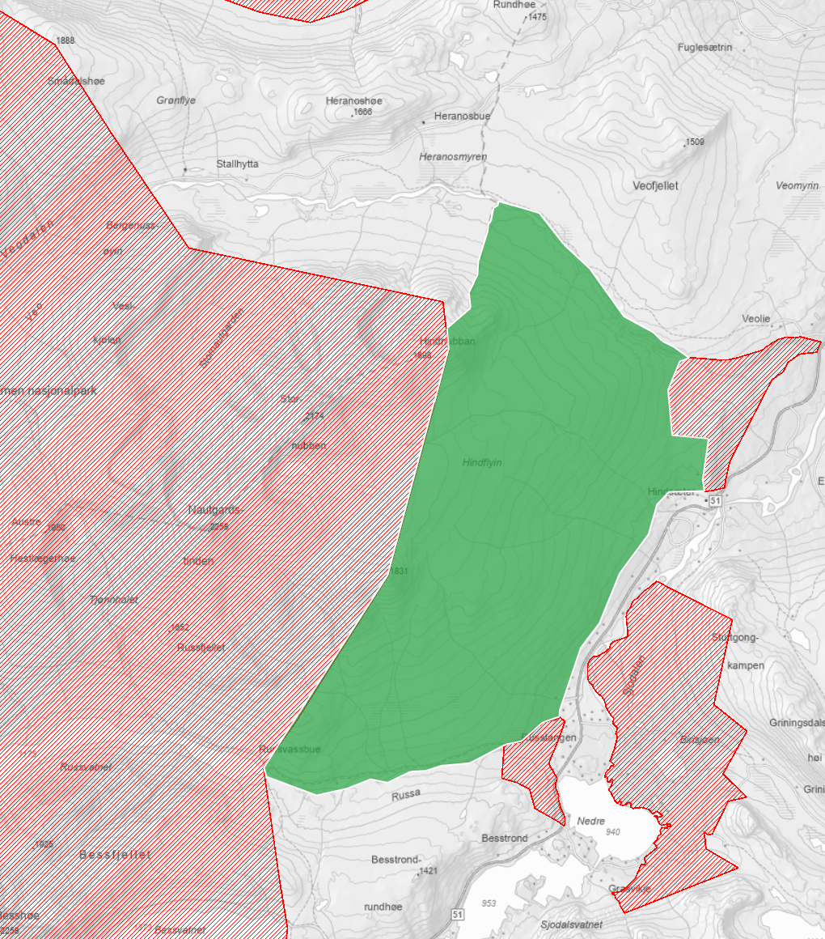
Fig 1. Foreslått plangrense, delområde Hindlyin.
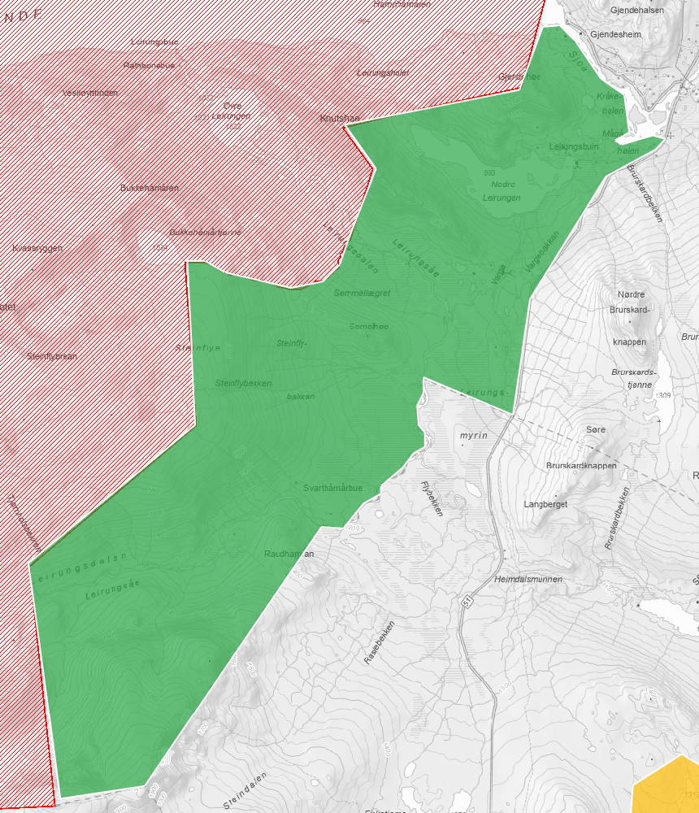
Fig 2. Utgreingsgrense, delområde Leirungsdalen

Vidare arbeid:
Beitebrukare og setereigare blir bede om å velje ein for å representere kvar for sine brukarinteresser for arbeidsgruppe 1 i det vidare arbeidet. Dette vart gjort i møtet:
Repr. for beitebrukare: Hans Petter Vaberg
Repr. for setereigarer: Hanne Rugsveen Sveen
Repr for reiselivsbedrifta; avklarast i eit møte den 13. juni; Harald Øvstedal (Gjendebåten).
I tillegg ein repr. frå:
Vågå tamrein
Vågå fjellstyre/og eller Almenningen
Kommunen (ved behov)
Det deltek 1-2 frå Statsforvaltaren som er sekretær for arbeidet i gruppa. SF meiner det er svært nyttig om kommunen har høve til å delta. Det som representerer ein brukarinteresse som ikkje har løn for arbeid med arealsaker frå før vil få godtgjersle etter statens satsar.
SF vil utarbeide utkast til oppstartsmelding som beskrive i innleiinga til referatet. Vi meiner vi kan sende ut denne i august, da etter at arbeidsgruppa har sett utkastet og har kome med merknader.

